ARP结构的参考：

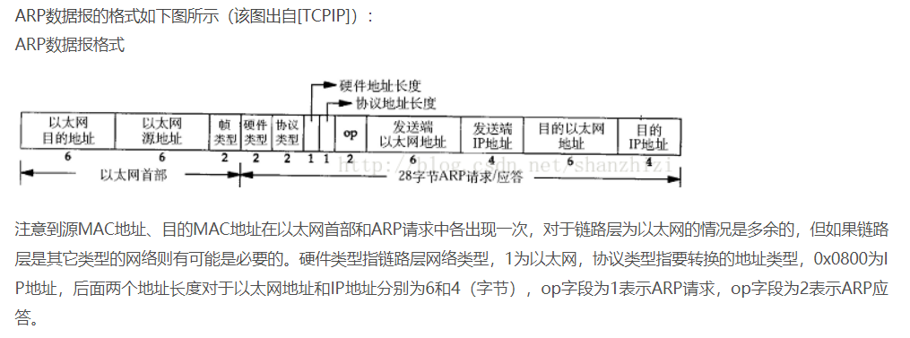

网址：<https://blog.csdn.net/shanzhizi/article/details/9995489>

RARP结构的参考：

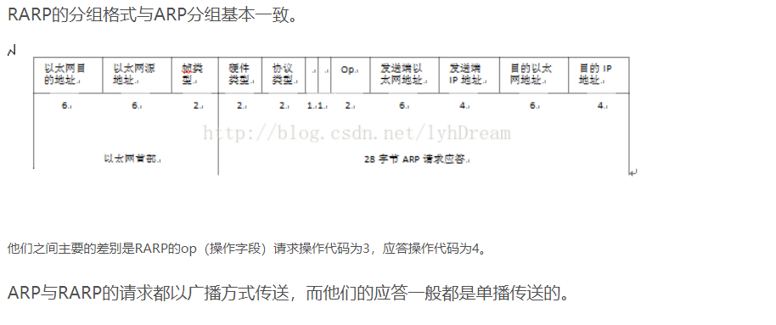

Ip结构以及iphdr结构体详解：

<https://blog.csdn.net/beginning1126/article/details/14057087>

、

ICMP协议的报文格式相关资料：

<https://blog.csdn.net/u011784495/article/details/71743516>

ICMP消息类型：

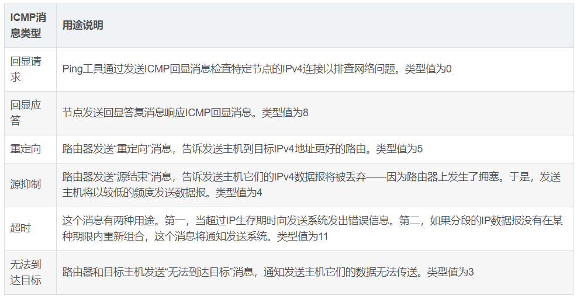

时间间隔的计算：

<https://blog.csdn.net/u011006622/article/details/52459188>

使用第二种方法。